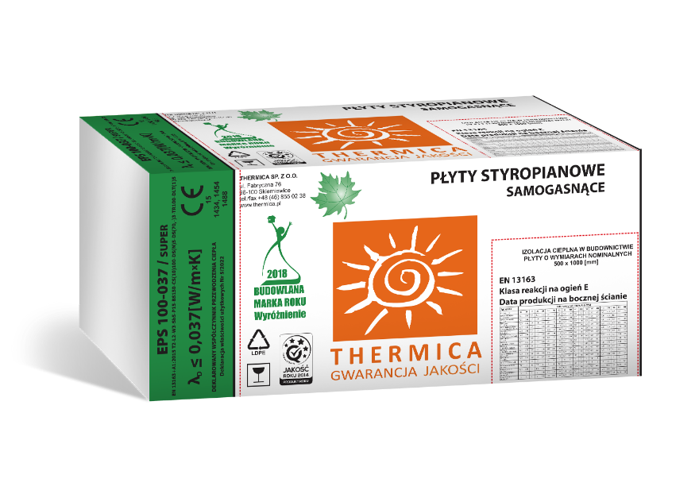

STANDARDOWE PŁYTY STYROPIANOWE
EPS 100-037/SUPER

OPIS

Płyty styropianowe EPS 100-037/SUPER oznaczone są poniższym kodem wg normy EN 13163:2012+A1:2015 EPS-EN 13163+A1:2015 T2-L2-W3-Sb5-P15-BS150-CS(10)100-DS(N)5-DS(70,-)3-TR100-DLT(1)5
Są to płyty o wysokich parametrach izolacyjnych, produkowane metodą spieniania polistyrenu i przeznaczone do wykonywania izolacji cieplnych podłóg, dachów i stropodachów. Płyty mogą być produkowane w wersji z bokami płaskimi lub frezowanymi.

ZASTOSOWANIE

podłogi na gruncie w budownictwie mieszkalnym użyteczności publicznej i przemysłowym przy normalnych obciążeniach,
do izolacji stropów(jeżeli ocieplenie będzie układane na stropie pod warstwą zaprawy lub betonu),
podłogi na stropach o sztywnej konstrukcji,
stropodachy bezpośrednio pod papą nawierzchniową,
stropy zewnętrzne,
podłogi w systemie ogrzewania podłogowego,
tarasy, balkony.

DANE TECHNICZNE

Deklarowany opór cieplny RD dla poszczególnych grubości wyrobu
grubość (mm)

10 20 30 40 50 60 70 80 90 100 110 120 130 140 150 160 170 180 190 200

Opór cieplny RD (m2K/W)

0,25 0,50 0,75 1,05 1,30 1,55 1,80 2,10 2,35 2,60 2,85 3,15 3,40 3,65 3,95 4,20 4,45 4,70 5,00 5,25

Wymiary i pakowanie
grubość ( mm)
grubość ( mm)
Liczba płyt w paczce (szt)
Objętość paczki (płyty gładkie) (m3)
Objętość paczki
(płyty frezowane) (m3)
Powierzchnia płyt (płyty gładkie) (m2)
Powierzchnia płyt (płyty frezowane) (m2)

10 | 20 | 30 | 40 | 50 | 60 | 70 | 80 | 90 | 100 | 110 | 120 | 130 | 140 | 150 | 160 | 170 | 180 | 190 | 200
60 | 30 | 20 | 15 | 12 | 10 | 8 | 7 | 6 | 6 | 5 | 5 | 4 | 4 | 4 | 3 | 3 | 3 | 3 | 3
0,300 | 0,300 | 0,300 | 0,300 | 0,300 | 0,300 | 0,280 | 0,280 | 0,270 | 0,300 | 0,275 | 0,300 | 0,260 | 0,280 | 0,300 | 0,240 | 0,255 | 0,270 | 0,285 | 0,300
x | x | x | x | x | x | x | 0,268 | 0,258 | 0,287 | 0,263 | 0,287 | 0,248 | 0,268 | 0,287 | x | x | x | x | x
30,0 | 15,0 | 10,0 | 7,50 | 6,00 | 5,00 | 4,00 | 3,50 | 3,00 | 3,00 | 2,50 | 2,50 | 2,00 | 2,00 | 2,00 | 1,50 | 1,50 | 1,50 | 1,50 | 1,50
x | x | x | x | x | x | x | 3,34 | 2,87 | 2,87 | 2,39 | 2,39 | 1,91 | 1,91 | 1,91 | x | x | x | x | x

Typy płyt |  | EPS 100-037/SUPER
Kod wyrobu (oznacza deklarowane poziomy lub klasy właściwości wyrobu) |  | EPS-EN 13163+A1:2015 T2-L2-W3-Sb5-P15-BS150-CS(10)100-DS(N)5-DS(70,-)3-TR100-DLT(1)5
Deklarowane właściwości wyrobu wg normy EN 13163:2012+A1:2015 |  | Wymagania lub tolerancje
 |  | Kody klas lub poziomów | Wartości
Grubość (klasa tolerancji wymiarów) | [mm] | T2 | +- 2
Długość (klasa tolerancji wymiarów) | [mm] | L2 | +- 2
Szerokość (klasa tolerancji wymiarów) | [mm] | W3 | +- 3
Prostokątność na długości i szerokości (klasa tolerancji wymiarów) | [mm/mm] | Sb5 | +- 5/1000
Płaskość (klasa tolerancji wymiarów) | [mm] | P15 | +- 15
Poziomy wytrzymałości na zginanie | [kPa] | BS150 | >- 150
Klasy stabilności wymiarowej w stałych normalnych warunkach laboratoryjnych 1 | [%] | DS(N)5 | +- 0,5
Poziomy stabilności wymiarowej w określonych warunkach temperatury i wilgotności 2 | [%] | DS(70,-)3 | <- 3
Naprężenie ściskające przy 10% odkształceniu | [kPa] | CS(10) 100 | >- 100
Poziomy odkształcenia w określonych warunkach obciążenia ściskającego i temperatury3 | [%] | DLT(1)5 | -< 5
Deklarowany współczynnik przewodzenia ciepła | [W/(m.K)] | [-] | <- 0,037
Deklarowany opór cieplny (zmienny wraz z grubością płyt) | [m2 K/W] | oznaczony na opakowaniu
Reakcja na ogień | Od A do F | Euroklasa | E

1 - badanie w 23oC, 50% wilgotności względnej, 2 - badanie w temperaturze 70oC przez 48 godzin, 3 - badanie w temperaturze 80oC przez 48 godzin pod obciążeniem 20 kPa

DOPUSZCZENIA
Deklaracja właściwości użytkowych nr 5/2022 z Normą PN-EN 13163:2012+A1:2015

Thermica Sp. z o.o. 05-552 Wólka Kosowska Łazy, ul. Łączności 1B
Zakład Produkcyjny
96-100 Skierniewice
Ul. Fabryczna 76
tel/fax +48 46 855 02 38
mobile +48 512 001 502
email sekretariat@thermica.pl www.thermica.pl

